Procédure d’installation et de configuration

Liste de matériel :

* 1 Routeur
* 10 switch 52 ports
* 2 Switch 16 ports
* Point d’accès wifi
* 98 chaises (Location)
* 97 tables (Location)
* Serveur Cs-go (Location)
* Pc configuration Routeur
* 1200m de câble cat6

Disposition du matériel

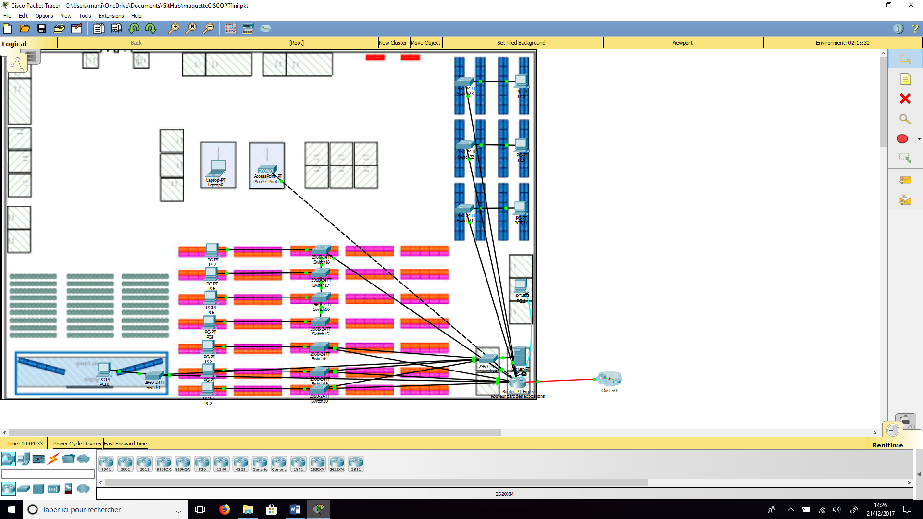

-Les switches seront disposées sous les tables du milieu comme sur le schéma.

-Le routeur, le serveur cs-go, le switch cs-go seront stockées dans le local technique.

-le point d’accès sera placée au plafond au milieu de la salle.

- Le pc placé en salle de sécurité permet de contrôler le réseau a distance

-Le câblage suivra la logique du schéma logique et prendra les chemins physiques du schéma suivant :

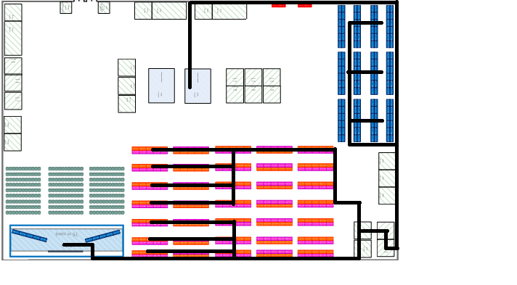

Configuration du matériel

* Routeur :

1)attribuer à chaque port du routeur une plage d’adresses ip

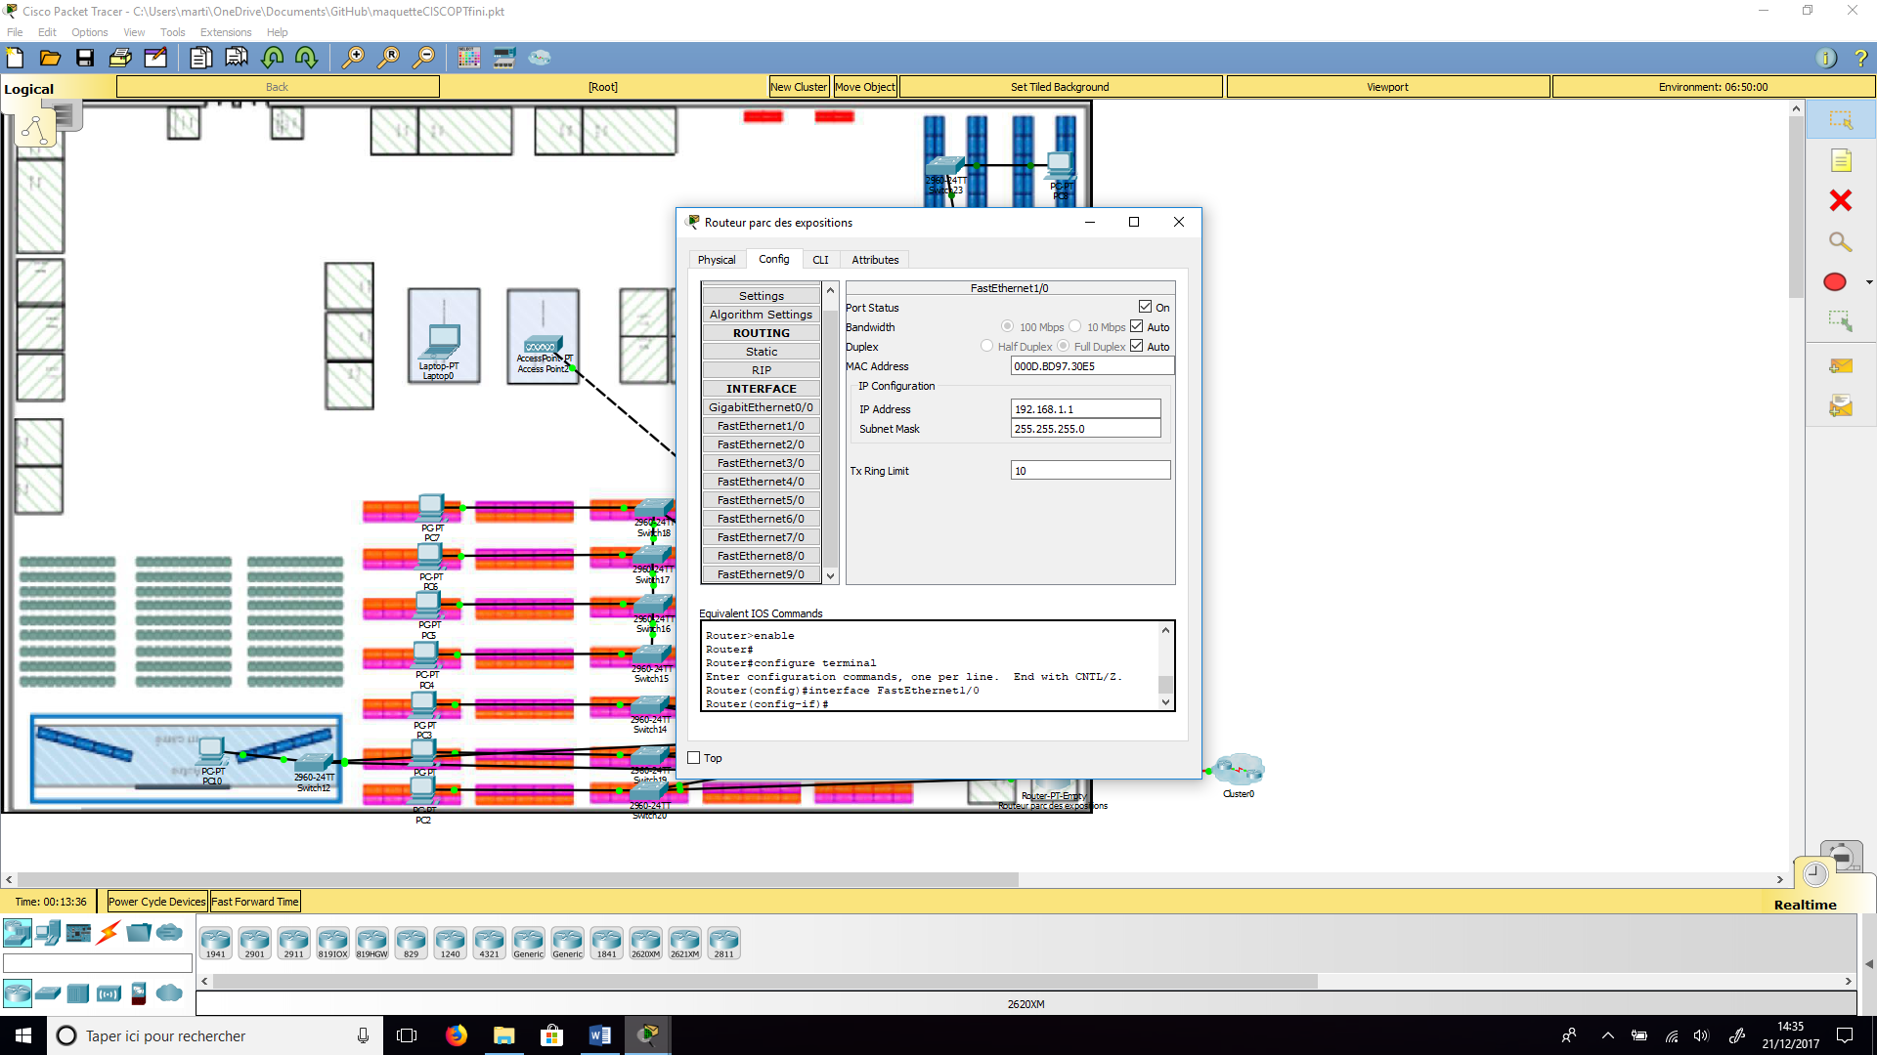

Mise en place de la securité du routeur

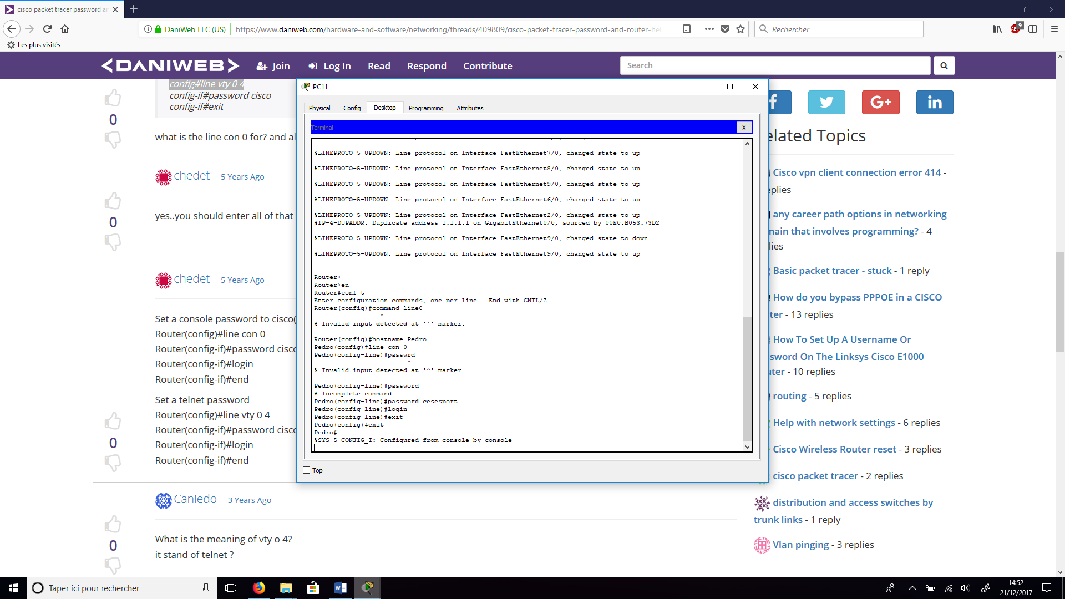

2)Configurer l’IP sur chaque pc :

Chaque joueur aura son ip et son emplacement.

